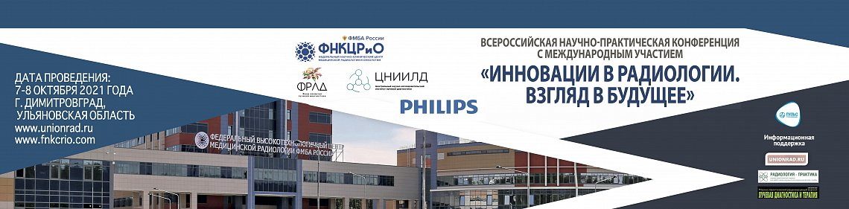

ВЗГЛЯД В БУДУЩЕЕ: В ЦЕНТРЕ МЕДИЦИНСКОЙ РАДИОЛОГИИ И ОНКОЛОГИИ ФМБА РОССИИ ПРОШЛА ВСЕРОССИЙСКАЯ КОНФЕРЕНЦИЯ С МЕЖДУНАРОДНЫМ УЧАСТИЕМ

8 октября 2021

7 и 8 октября в Димитровграде на базе Федерального научно-клинического центра медицинской радиологии и онкологии ФМБА России состоялась Всероссийская научно-практическая конференция c международным участием «Инновации в радиологии. Взгляд в будущее».

Борьба с онкологическими заболеваниями продолжается во всем мире уже длительный период времени, каждый раз бросая новые вызовы современной медицине, что требует постоянного совершенствования ее методов диагностики и лечения. В связи с этим, тематика конференции охватила все направления и практические аспекты лучевой диагностики и лечения онкологических заболеваний различных локализаций.

В мероприятии приняли участие руководители ведущих медицинских учреждений, отечественные и зарубежные учёные, врачи-радиотерапевты, онкологи, радиологи, врачи-диагносты и медицинские физики. Среди приглашенных участников присутствовали специалисты из США, Европы и стран ближнего зарубежья. Гибридный формат мероприятия позволил всем желающим ознакомиться с докладами в режиме онлайн.

Работа конференции началась с приветственного слова начальника управления трансляционной медицины и инновационных технологий Федерального медико-биологического агентства, д.м.н. Дарьи Сергеевны Крючко:

«В целях усиления интегрирующей роли в области научных исследований по приоритетным направлениям развития науки, техники и технологий, и ознакомления научной общественности и представителей медицинских организаций с результатами научно-исследовательских работ и научными достижениями в области радиологии и онкологии, а также в целях расширения научно-технического сотрудничества данная конференция проводится на базе уникального научного и высокотехнологичного пространства Федерального научно-клинического центра медицинской радиологии и онкологии в городе Димитровграде Ульяновской области. Уверена, что благоприятный научно-исследовательский климат мероприятия послужит залогом успешной реализации интеллектуального потенциала, разработки новых медицинских технологий и их внедрения в области ядерной медицины Российской Федерации».

Обсуждение актуальных направлений персонализации онкологической помощи, планирования и проведения лучевой терапии, тераностики заболеваний онкологического профиля происходило под сопредседательством:

члена-корреспондента РАН, генерального директора ООО «ЦНИИЛД», д.м.н., профессора, Александра Юрьевича Васильева;

исполняющего обязанности генерального директора ФГБУ ФНКЦРиО ФМБА России, д.м.н., доцента, Юрия Дмитриевича Удалова;

заместителя генерального директора по научной работе ФГБУ ФНКЦРиО ФМБА России, главного внештатного специалиста ФМБА России по медицинской радиологии, к.м.н., Елены Леонидовны Слобиной;

главного внештатного специалиста по лучевой и инструментальной диагностике СЗФО и Комитета по здравоохранению Санкт-Петербурга, директора по медицине Управляющей компании ГК СОГАЗ-МТ, д.м.н., профессора, Трофимовой Татьяны Николаевны;

заместителя генерального директора – медицинского директора ФГБУ СЗОНКЦ им. Л.Г. Соколова ФМБА России, главного внештатного специалиста по лучевой диагностике ФМБА России, профессора Научно-клинического образовательного центра «Лучевая диагностика и ядерная медицина» Института высоких медицинских технологий медицинского факультета ФГБОУ ВО СПбГУ, д.м.н., профессора, Вячеслава Альбертовича Ратникова;

заместителя директора по научной работе ФГБУ «РНЦРХТ им. ак. А.М. Гранова» Минздрава России, д.м.н., профессора, Андрея Алексеевича Станжевского .

В первый день работы конференции был прочитан 21 доклад. Участникам представили современные достижения лучевой диагностики и лечения онкологических заболеваний, в том числе основные тенденции развития радиотерапии у пациентов детского возраста. Также в программе были рассмотрены вопросы настоящего и будущего лучевой терапии головы, шеи и молочных желез, стереотаксической лучевой терапии метастазов в печени и интракраниальных менингиом, и многих других. Все работы были высоко оценены аудиторией!

Искреннюю благодарность всем докладчикам и гостям первой конференции, проведенной в стенах ФГБУ ФНКЦРиО ФМБА России выразил руководитель учреждения Юрий Дмитриевич Удалов.

Также в первый день работы конференции состоялась демонстрация системы планирования лучевой терапии Pinnacle, которая предоставит специалистам Протонного центра ФГБУ ФНКЦРиО ФМБА России необходимый инструментарий для оптимизации процесса планирования и последующего лечения пациентов методом протонной терапии.

8 октября в рамках второго дня работы Всероссийской научно-практической конференции c международным участием «Инновации в радиологии. Взгляд в будущее» состоялся Мастер класс, посвященный возможностям и особенностям дозиметрического планирования на системе Pinnacle, представленной ранее.

При подведении итогов работы конференции члены президиума отметили высокий научно-методический и практический уровень представленных докладов. Участники выразили желание проводить в дальнейшем подобные научно-практические конференции, которые позволят объединить усилия специалистов различных областей онкологии, радиологии и радиотерапии для коллегиального решения проблем и постановки задач с целью улучшения качества оказания медицинской помощи пациентам с онкологическими заболеваниями.